故障名称 | 气压表不指示
车 型 | 天燃气车
故障现象：发动机气压打到排气，但气压表无动作。
分析过程：气压显示系统由3部分组成，气压表、气压传感器、线束，开钥匙时能看到气压表指针微微抖动归零，以此判断气压表是否正常，排除气压表后再判断是否线束搭铁断裂或传感器损坏。
检查过程：
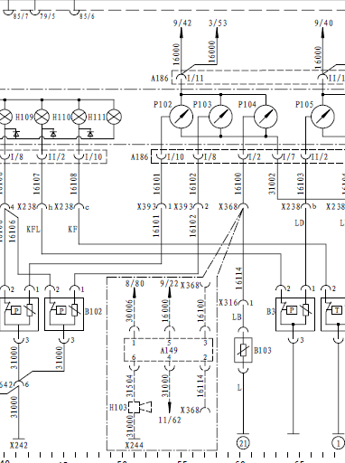
车辆故障案例分析

